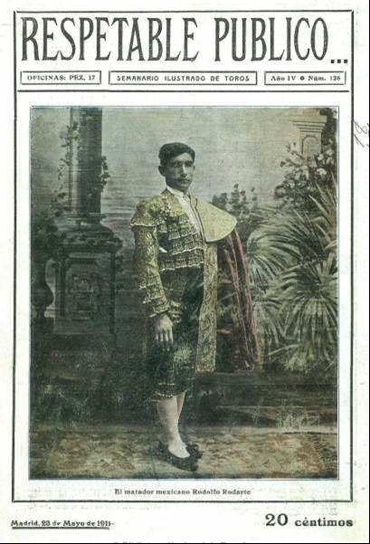

Los Rodarte: Una Dinastía de toreros sambonenses durante la Revolución Mexicana.

Por Horacio Domínguez Lara
Colegio de Investigaciones Históricas del Centro de Coahuila. A. C.

Índice

Texto | Página
1.- La Historia de la tauromaquia | 3
2.- La fiesta de los Toros en México. | 4
3.-Toros en México en el Siglo XX. | 5
4.- Orígenes de la fiesta Brava en San Buenaventura. | 5
5.- Época de oro de los Toros en San Buena en 1900. | 7
6.- Toros a mediados del Siglo XX en San Buena. | 8
7.- Los toreros de la Dinastía Rodarte. | 11
8.- Rodolfo Rodarte el más destacado de la Dinastía. | 13
9.- Rodolfo Rodarte y la fiesta Brava | 14
10.- Julián Rodarte torero fino y valiente. | 19
Colofón | 22

La reproducción y fotocopiado parcial o total del presente folleto está permitida para uso promocional e impulso cultural.

Portada: Rodolfo Rodarte en la revista taurina española “Respetable Público” del 23 de mayo de 1911.

Revisión: Elaine Domínguez De Luna
Diciembre 2009
Colección: La Muralla
1.- La Historia de la tauromaquia.

Desde su origen el hombre ha pretendido dominar a las bestias a base de su fuerza, sin embargo al verse en desventaja ante el instinto del primitivo toro salvaje (Uro), empieza a desarrollar su astucia e inteligencia haciendo de este enfrentamiento un “combate”, y es precisamente de donde surge la palabra tauromaquia de origen griego que significa “lidiar contra el toro” (Taurus = toro, Magé = combatir) y que ha hecho de este combate una de las celebraciones populares más bella, descrito como un arte y sobre todo una pasión y sentimiento de los pueblos taurófilos.

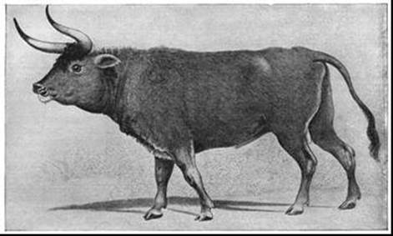
Estampa del antiguo toro de lidia “Uro”

La primera referencia histórica más parecida a lo que hoy conocemos como una corrida de toros, se da en la localidad de Ávila (Castilla y León) en España hacia el año 1080, como parte de los festejos de la boda de Sancho de Estrada, ya que por esa época al toro se le vinculaba al ritual de matrimonio como un símbolo sexual, al contrario de la cultura griega y la egipcia que lo veían como una figura religiosa.

Con la llegada de los españoles al Nuevo Mundo en 1492, se nos hereda esta tradición por parte de conquistadores. Y va a ser en Cuba en junio de 1514 dónde se realiza el primer el festejo de toros documentado, acontecido durante la fiesta del Jueves de Corpus Christi con la presencia del gobernador Diego de Velásquez, acompañando con el primer negrito llamado Francisquillo, Cristóbal de Cuellar, Pánfilo de Narváez, Vasco Porcayo de Figueroa (hacendado), Francisco Hernández de Córdoba, Juan de Grijalva, Hernán Cortés y Pedro de Alvarado, entre quines fueron invitados al festejo se encontraban 4 padres dominicos; Fray Bernardo de Santo Domingo, Fray Gutiérre de Ampudia, Fray Pedro de San Martín y Fray Diego de Alberca muy aficionados a la fiesta de toros.

En esta primera corrida de toros fue lidiado un único burel, por un tipo que fungía como capataz llamado Salvador y a quien le apodaban “El Diablo”, por su crueldad hacía los indios y su valentía ante los toros.

2.- La fiesta de los Toros en México.

La noticia documentada más antigua que se tiene de una corrida de toros en suelo mexicano, ocurrió el domingo el 24 de junio de 1526, en la antigua plaza llamada del El Volador contigua a la Plaza Mayor (El Zócalo) y el Palacio Virreinal en la Cd. de México, para celebrar la llegada de Hernán Cortés de su malograda expedición a las Higueras (hoy Guatemala).

En esta corrida se lidiaron toros de la Hacienda de Atenco que era propiedad de Juan Gutiérrez Altamirano cuñado del conquistador Fernán Cortés. Y en un documento enviado por Cortés a Carlos V se mencionaba lo siguiente:

“Otro día que fue de San Juan como despache este mensajero, llego otro, estando corriendo ciertos toros y en regocijo de cañas y otras fiestas, y me trajo una carta de dicho juez y otra de Vuestra Majestad”…

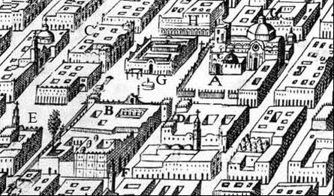
1760- Plaza Mayor de la Ciudad de México (Zócalo) - La Catedral ("A") Palacio Virreinal (Palacio Nacional ("B") Casas del Cabildo (Palacio de Gobierno del D. F. "C") Mercado del Parían ("G"), Plaza del Volador ("E").

3.- Toros en México en el Siglo XX.

La primera corrida toros en México con 4 toreros profesionales se llevó a cabo en la antigua Plaza México por el empresario Ramón López el 2 de febrero de 1902.

En ella participaron Luis Mazzantini, Antonio Moreno "Lagartijillo", Antonio Fuentes y Joaquín Hernández "Parrao" con 6 toros de Tepeyahualco y 2 enormes toros de la ganadería del Duque de Veragua que pesaban alrededor de 650 kilos cada uno. El triunfo fue con estos 2 pesados bureles y durante años se recordó el tercio de banderillas que ante el toro "Pescador" ofrecieron tanto "Lagartijillo", como "Parrao" y un monumental par al quiebro de Antonio Fuentes.

4.- Origen de la fiesta Brava en San Buenaventura.

Con la fundación de San Buenaventura en 1748 por vecinos de Santiago de la Monclova (muy aficionados a los toros), se inicia una larga tradición a la fiesta taurina.

En el año de 1785 fecha que San Buenaventura es elevada a villa por el gobernador Pedro Tueros, la población inicia estas celebraciones que fueron día a día más frecuentes, y aproximadamente en esas fechas se empezaron a dar los primeros encierros de novillos o vaquillas en algún corral de los propios vecinos de la localidad.

Es hasta 1806 cuando aparece el primer documento referente a corridas de toros en San Buenaventura y es sobre una queja por parte de los Gobernadores tlaxcaltecas y cabildo de Nadadores, para que se prohibiera las corridas en San Buenaventura como lo inicia el documento:

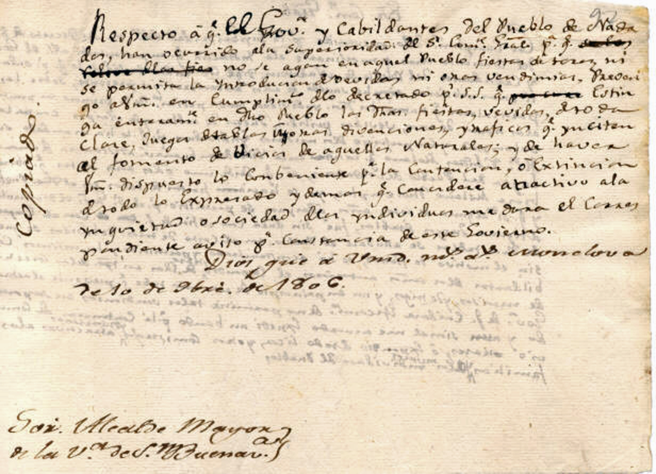

FECHA: 10 septiembre 1806 AMMVA, F.
POBLACIÓN: Monclova

….Se comunica al alcalde Mayor de la Villa de San Buenaventura, que los gobernadores y cabildo del pueblo de Nadadores se dirigieron al comandante General para pedirle que prohíba las corridas de toros y la introducción de bebidas a su pueblo, lo que así determinó la Comandancia General para que se efectúe su cumplimiento.

A la anterior petición no se encontró respuesta alguna, por lo que quizás no haya sido atendida dado que el gobernador en turno Manuel Antonio Cordero y Bustamante (1805-1808) era un gran aficionado a los toros, y cuando se encontraba fuera en Monclova o en San Buenaventura, se le organizaba algún festejo en su honor con toreadores locales.

Es hasta el 16 de mayo de 1835 que el Gobernador Agustín Viesca y Montes expide un decreto-permiso, para que San Buena contara con una feria popular durante el mes de septiembre conmemorando recolección la cosecha y la naciente independencia de México. El decreto decía: …donde se permitían " todos los juegos prohibidos por la ley”.

En estas festividades de la Independencia se daban las corridas de Toros ya en forma, las cuales se realizaban en una improvisada placita de toros a base de morillos y madera, la cual se encontraba a un lado de las Casas del Ayuntamiento.

En la década de 1860, atraído por la actividad económica y de los toros llega a San Buenaventura un torero de origen Zacatecano llamado Luciano Rodarte (padre), quien sería mas tarde integrante de la cuadrilla del famoso torero Ponciano Díaz Salinas.

Luciano, por su valentía y gran afición se hace matador de toros, y va a torear en las principales plazas del norte de México (Monclova, Chihuahua, Durango, Torreón, Laredo, y Monterrey). Siendo un gran torero va a inaugurar la Plaza de Toros “5 de mayo” de Monterrey N. L. el 15 de junio de 1883.

5.- Época de oro de los Toros en San Buena en 1900.

Ya para 1900 las corridas de toros en San Buena eran muy populares y se anunciaban de la siguiente manera de acuerdo a un relato de Manuel Neira Barragán:

¡Se lidiarán cuatro toros a pica, capa y banderillas por la cuadrilla de Cuco Rodarte.¡

En estas corridas de aficionados actuaban; Lanceros, estoqueadores y banderilleros (pero sin dar muerte al toro). En todas ellas alternaban toreros profesionales y aficionados como: miembros de la familia Rodarte, Carlos Garza Castro, José Cerna, Leopoldo Sánchez (banderillero a caballo) y como lanzadores (torero a caballo con lanza) Sebastián Rodríguez, Ernesto De la Fuente y Francisco del Valle. Sin faltar Felipe González "El Pando" un valiente y simpático torerazo aficionado que sabía manejar muy bien el capote y los palitroques (banderillas).

Las corridas de toros con matadores profesionales se celebraban durante los 4 domingos del mes de septiembre, en lo que vendrá a ser las primeras ferias de San Buenaventura.

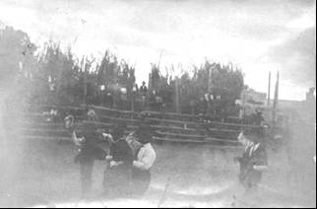
Antigua Plaza de toros en San Buenaventura en el año de 1906

En 1907 se presenta en San Buenaventura el más grande torero de la época el “Guerrita” y para esta ocasión tan especial se convoca a un concurso de música para componer un Pasodoble, en el que participaron los mejores músicos del norte de México, resultando ganador el compuesto por Ignacio Rodríguez Zamora oriundo de San Buena tal como lo asienta el historiador Manuel Neira Barragán:

En 1907 se presenta el flamenco Guerrita en San Buenaventura. Por lo que el presidente Municipal Don Miguel Falcón para honrar al torero “Guerrita” que toreaba por primera vez en San Buena. Convoca a un concurso de pasodoble tomaron parte el pianista Honorio Rodríguez (Español y luego Mexicano por adopción), Anastasio Luna Tesillos, Mónico Cruz Guevara y Lázaro Hernández (de Monclova), el compositor Cayetano José Mauro Garza, fecundísimo por mas señas, D. Rosalío Sena, director entonces de la Banda de Saltillo; Pioquinto González, violinista y autor de la "Marcha Torreón a Lerdo", Alfredo M. Garza también de una vena fecundísima, que a la sazón dirigía la banda de Muzquiz, el modesto trompetista Damián Flores de Nadadores y otros compositores como J. M. Del Villar, Eduardo Gariel, otro compositor autor de la marcha "Coahuila y Pacífico”, cuyo nombre no recuerdo, Don Pedro Cortinas, de San Pedro de las Colonias, etc., el Jurado encontró el más flamenco y más "torero" el pasodoble de nuestro biografiado Ignacio Rodríguez Zamora siendo por lo mismo el agraciado con el premio. El pasodoble fue editado por la Wagner y Levin Suc. Y corrió por todo el país y se ejecutó hasta en España.

Debido al conflicto armado de la Revolución Mexicana (1910-1920), las corridas de toros y las ferias fueron suspendidas en esta región centro de Coahuila, salvo algunas que se daban en beneficio de la causa revolucionaria. Es hasta la década de los treintas en que se van a empezar a dar algunos festejos esporádicamente.

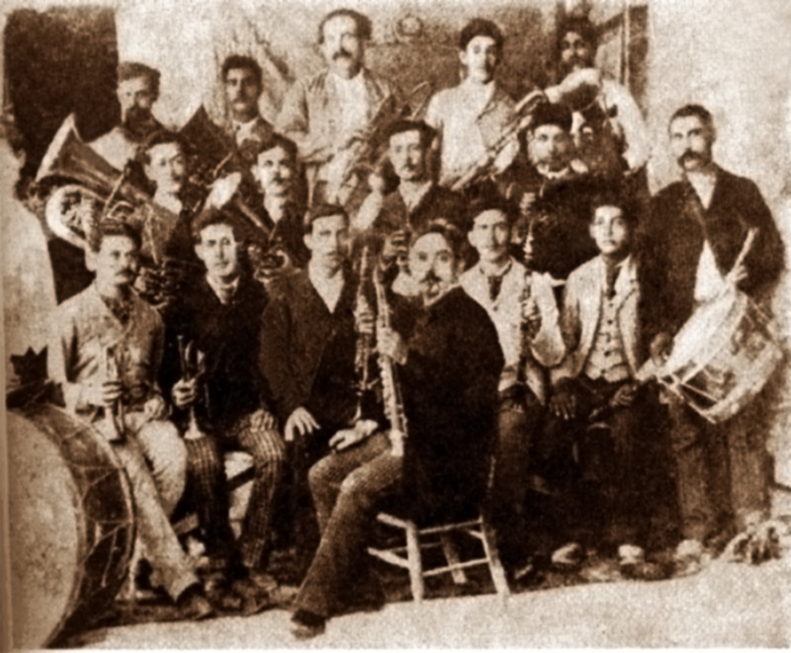
Orquesta de Ignacio Rodríguez Zamora.
6.- Toros a mediados del Siglo XX en San Buena.

Con el reinicio de las fiestas populares en el año de 1945 ahora en el mes de julio para festejar al Santo Patrono San Buenaventura, se organizar corridas de toros para lo cual es reconstruida la improvisada y antigua “placita” del siglo XIX, a un lado de la nueva presidencia municipal.

Muy pronto estas ferias y sus corridas van a cobrar un gran interés en la población y la capacidad de la “placita de toros” se ve rebasada para ofrecer espectáculo digno de una feria, por lo que el comité de festejos de las ferias del 14 de julio de 1948 planea y decide construir un nuevo coso taurino a espaldas del edificio municipal.

La plaza va a ser supervisada en su edificación por el Sr. Jesús Gutiérrez Boone quien fungía como presidente del Comité Central de las ferias de 1949, el costo de la obra fue de $ 80,919.59 y en su construcción se utilizó; concreto (pilares), adobes (paredes) y madera (localidades): Es inaugurada el sábado 9 de Julio de 1949 para la velada de Coronación de la soberana Lilia De la Cruz y su princesa Eglantina Floralba Flores Flores. El evento estuvo presidido por el Gobernador del Estado de Coahuila, el Lic. Raúl López Sánchez y por el presidente Municipal de San Buenaventura, el Prof. José Franco Vázquez.

En el acto de coronación se presentaron los artistas del Cine Nacional: Luis Aguilar el popular “Gallo Giro”, El Trío “Los Mexicanos” y la actriz de la película “La Oveja negra” Virginia Serret (La Justina).

El domingo 17 de julio de 1949 se va a dar la primera corrida de toros a cargo de los matadores: Félix Briones, Héctor Saucedo y Rubén Salazar. Bautizando a esta pequeña plaza con el nombre del primer espada de esta corrida y artista de cine (con más de 35 películas sobre toros) “Félix Briones”. El nombre no tuvo éxito y años después solo se distinguía en la entrada de cuadrillas un pequeño letrero que decía Plaza de toros “San Buena” tal como se le conoció hasta su cierre. Dado el gran éxito de esta pequeña plaza en todo tipo de eventos: Años mas tarde hubo la necesidad de ser ampliada, añadiendo 2 tendidos de madera, con lo que su capacidad a todo tope era de 2,000 espectadores.

La Plaza de toros “San Buena” fue centro de espectáculos de todo tipo de eventos especiales entre los que destacan: El Festival anual del Kínder “Prof. Aureliano Esquivel”, Circos, Faquires, Cine Móvil Coca-Cola, Motociclistas suicidas, Jaripeos, Rodeos internacionales, Artistas Populares, Maratones radiofónicos, Rondas infantiles, etc.

En la plaza de toros se presentaron grandes figuras del toreo, resaltando como hecho histórico el primer mano a mano entre Manolo Martínez y Eloy Cavazos, dándose por única vez en que ambos cubrieron el 2º tercio de banderillas, actividad que nunca la volvieron a realizar en su carrera taurina.

Por la Plaza San Buena pasaron desde; becerristas, novilleros, toreros, toreo cómico, rejoneadores y forcados destacando: Manolo Martínez, Rolando Valle, Ramiro Gutierrez “Ramirin”, Joselito Huerta, Raul Contreras “Finito”, Alejandro Silvetti, Antonio Lomelín, Valente Arellano, Miguel Espinosa "Armillita", Manuel Capetillo, Eloy Cavazos, Curro Leal, Curro Rivera, Cesar Pastor, David Liceaga, David Silvetti, John Fulton Short, Francisco Dodoli, Jorge de Jesús Gleason "El Glison", Eulalio López Díaz, "El Zotoluco", Mariano Ramos, Luis Procuna Montes, Jesús Solórzano y muchos otros. La antigua Placita es derrumbada en 1987 para construir una moderna Plaza de toros con capacidad para 7,000 espectadores localizada en las nuevas instalaciones de la feria.

7.- Los toreros de la Dinastía Rodarte Rodarte.

He aquí una pequeña semblanza de la familia Rodarte Rodarte quienes aportaron no solo su valor y profesionalismo sino una escuela a la tauromaquia de México.

Luciano Padre.- Nacido en Zacatecas, Zac. Va a ser primeramente mozo de espadas de la cuadrilla de Ponciano Díaz, Torero y fundador de la primera escuela taurina en México. Va a inaugurar varias plazas de toros en el norte de México destacando la Plaza “Cinco de Mayo” en Monterrey N. L. donde posteriormente su hijo Rodolfo tomara la alternativa.

José “Pepe” Julián.- Nace en San Buenaventura, Coahuila en 1866, va a ser considerado en España como el mejor banderillero llegado de fuera, muere por asta de toro en 1920 en España toreando para la cuadrilla de su hermano Rodolfo.

Refugio “Cuco”.- Nace en Matamoros, Tamaulipas el 4 de junio de 1885. Valiente Novillero y excelente banderillero de la cuadrilla de Ponciano Díaz, muere en 1916 en Aguascalientes a causa del alcoholismo.

Rodolfo.- Nace en San Buenaventura, Coahuila el 5 de febrero de 1887. Participa en la primera cuadilla de “Niños toreros”, recibe su alternativa de manos de Vicente Segura el 17 de enero de 1909 en Monterrey N. L. Se presenta en España en 1911 establece su residencia en Bilbao, alterna las temporadas de México y España hasta 1924. Regresa a su hacienda en Aguascalientes, va a ser presidente municipal interino de Aguascalientes durante la guerra cristera en 1927, muere en 1945.

Luciano Hijo.- Nace en San Buenaventura, Coah. el 15 de enero de 1895. En un inicio de su carrera va a vestirse de luces como Novillero, posteriormente va a dedicarse como Criador de Ganado Bravo en la Hacienda “La Candelaria” y finalmente es apoderado.

José Ramón.- Nace en San Buenaventura, Coah. el 31 agosto de 1898. Banderillero y matador de toros, se establece en Aguascalientes donde funda la famosa cuadrilla infantil de niños toreros junto con Justo Ramirez (padre de Alfonso Ramirez “Calesero”), torea una corrida en Aguascalientes organizada por los constitucionalistas de Carranza en 1914.

Julián.- Nace en San Buenaventura, Coahuila el 6 de junio de 1907, va a ser considerado como uno de los mejores novilleros tanto en México, como en España. Hace su debut en la madre patria en 1934 con gran éxito y debido al boicot a toreros mexicanos regresa a México. Toma la alternativa un 1º de enero de 1948 de manos de Manuel Gutiérrez “El Espartero”

8.- Rodolfo Rodarte el más destacado de la Dinastía.

Va a ser Rodolfo Rodarte uno de los grandes toreros mexicanos en España durante las 2 primeras décadas del siglo XX, en esa época México que se encontraba bajo el sangriento hecho de la Revolución Mexicana (1910-1920).

Es el historiador Sotero Hernández Menchaca que, durante las fiestas del 14 de Julio de 1960, escribe una pequeña biografía de Rodolfo y que a continuación se transcribe:
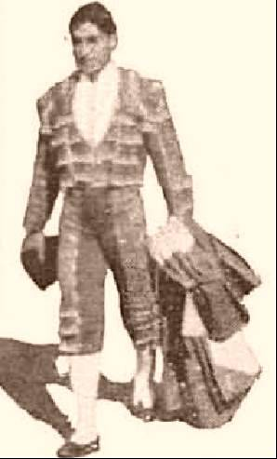
Nuestro querido pueblo debe de ufanarse de haber sido, donde se meció la cuna de este gran matador de Toros Rodolfo Rodarte que nació en 1887 en la calle marcada con el No 117 de la Calle Puebla.

Fueron sus padres Don Luciano Rodarte y Doña Felipa R. de Rodarte H., familia de escasos recursos económicos.

Cursó su escuela Primaria en San Buena, Monclova y Múzquiz, Coah. Siendo todavía un adolescente empezó a torear cuando apenas tenía 12 años.

Su padre Don Luciano que fuera un famoso torero, formó parte de la célebre cuadrilla que hizo historia a mediados del siglo pasado a cargo del gran torero Ponciano Díaz, organizó una cuadrilla con sus 3 hijos mayores:

"Cuco" de banderillero, al poco tiempo murió victima del alcohol y enfermedades venéreas, le siguió "Pepe" como banderillero y Rodolfo. Don Ponciano instruyó y vigilando a los hijos de Don Luciano: Rodolfo, empezaba a matar toros y hacia las suertes del "El Tancredo" o "Suerte del Comendador" y el salto de Garrocha tan magistral mente como lo realizaba su padre Luciano, en esa época su picador era Pedro de Hoyos "Chilpachilla".

Esta cuadrilla fue el deleite del público taurino del Norte de Coahuila. a principios del Siglo XX y la que se disolvió a la muerte de Don Luciano.

Más tarde Rodolfo viaja a Aguascalientes y se incorpora a la cuadrilla Infantil ("Niños toreros de Aguascalientes") que venía procedente del centro del país ingresando como matador de toros.

Muy pronto se empezó a destacar como una gran figura en los ruedos de las principales ciudades de la Republica alternado con los toreros más famosos de su tiempo como; Roberto Montes Fuentes, Cochecito de Bilbao, Rodolfo Gaona y Eligio Hernández "El Serio", en 1991 va a España toreando en las principales plazas de Madrid, Barcelona, Sevilla, Málaga y otras, alternando con los mejores toreros de Cartel Españoles como Belmonte, Mazzantini y otros muchos.

Su popularidad y fama fue tanta que empresarios de varias partes lo solicitaban hacer contrato por 10 corridas pagándoselas a $350,000.00, terminado el contrato de la temporada regresó a México cargado de honores y dinero llevándose a radicar a sus hermanos: Otila, Ramón, Julián y Luciano en Aguascalientes, donde compró una bonita residencia y la Hacienda "La Candelaria", además de otras propiedades que ya tenía.

Al siguiente año 1912 volvió por segunda vez a España en compañía de su hermano "Pepe" siendo este considerado como uno de los mejores banderilleros de su tiempo, para torear en la Plaza de la Victoria De la Rioja el día 25 de septiembre con Seis toros de Carreros para Eusebio Fuentes, Rodarte y Lecumberri, y un toro de Díaz para el de casa Fidel Rubio.

Antes de regresar Rodarte a su patria casó en Madrid con una bella muchacha española la que trajo a México y también trajo Toros sementales de lidia para su Hacienda.

De regreso al país siguió toreando con muy feliz éxito económico y realizando proezas en el toreo.

En julio de 1909 Rodarte alterno con Rodolfo Gaona en la Plaza de Nuevo Laredo, Tamaulipas disputándose el cetro MANO A MANO lidiando 6 toros; 3 y 3 cada uno.

Los primeros 4 toros los mataron con éxito igual el quinto toro a Gaona y al empezar a dar los primeros pases de muleta recibió un pitonazo y disimulando estar lastimado se rehusó a matar el toro que iba a decidir el triunfo o su derrota quedando el cetro empatado. Fueron muchos y muy desfavorables los comentarios que se hicieron en torno de Gaona juzgándolo de débil temeroso de perder prestigio a manos de Rodarte.

Por varios años siguió cosechando aplausos y triunfos en su brillante carrera, hacia la cúspide de su gloria retirándose invicto del toreo.

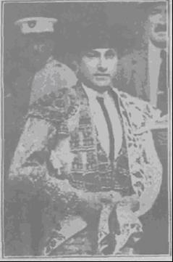
En 1920 a desempeñar un contrato por 6 corridas repartidas en 3 en Barcelona y 3 en Madrid: ya para terminar la temporada Rodolfo tuvo la mala suerte de perder a su hermano "Pepe" muriendo en las astas de un toro. Su cadáver fue traído a México y sepultado en Aguascalientes en el mausoleo de la familia Rodarte en el Panteón del Carmen.

Para mis amables lectores que no lo conocieron les doy la siguiente filiación; era de media estatura de físico delgado, frente despejada pelo liso y negro, se peinaba hacía atrás no usaba bigote, cejas arqueadas boca y barba regular, su nariz un poco defectuosa debido a una infección nasal que sufrió de niño, le afecto el habla era gangoso al hablar, muy humilde y amable en su trato, todo el tiempo al hablar se le dibujaba una sonrisa en su semblante.

9.- Rodolfo Rodarte y la fiesta Brava

Una vez aprendido el oficio de matador de toros en la escuela taurina de Aguascalientes, empieza a torear con la cuadrilla infantil por plazas del norte de México, y va a ser el matador de toros sevillano Antonio Fuentes y Zurita quien al verlo torear por primera vez se queda impresionado de su valentía, apoyándolo e impulsándolo a iniciar una carrera como torero profesional.

Su primera Corrida: Corrida de expectación, corrida de decepción.

El 20 septiembre de 1908, su maestro Antonio Fuentes consigue llevarlo para la última corrida de temporada que se daba en la catedral del toreo de esa época, “El Toreo” de la Condesa de la Cd. de México, en un mano a mano con uno de los mejores y más experimentados, el torero español andaluz Joaquín Hernandez “Parrao”.

La entrada fue un lleno total del respetable público, por la expectativa de un triunfo del mexicano Rodarte quien venía presidido de una gran fama y cartel por las plazas del norte, resultando todo lo contrario tal como lo relata la crónica taurina:

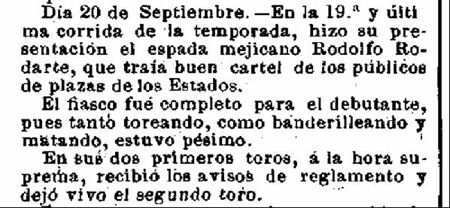

Tras el trago amargo de la corrida de clausura de temporada de “La Condesa” al despachar un toro vivo a las corraletas, Rodolfo regresa frustrado a su tierra natal, pero con todas las intenciones de continuar en la brega por las plazas del norte de México y continuar preparándose.

Coahuila contra Texas, y España en los toros.

Por esos años (1907-1908) surge al mismo tiempo que Rodolfo Rodarte, el primer matador de toros de origen norteamericano originario de Texas llamado Harper B. Lee, quien vivió desde muy pequeño en Guadalajara y que fue instruido por el matador Francisco Gómez “El Chiclanero” y apoyado por amigos taurinos como Francisco Martínez “El Tapatío” y un gran empresario Benjamín Padilla.

En sus primeras novilladas Harper mostró valentía y coraje desmedido para competir, así como una gran habilidad para colocar banderillas cortas y al quiebro (una gran atracción para el público de ese tiempo). Sin embargo, poco a poco comenzó a aprender de arte del capote y la capa por medio de su habilidoso maestro y apoderado “El Chiclanero” quien le integra una de las mejores cuadrillas de ese momento. Lo foguea en las principales plazas de toros de la frontera de México, particularmente en la plaza de Toros ciudad Porfirio Díaz.

A su paso por Coahuila Lee conoce a Rodolfo Rodarte y al igual que él, era un torero muy valiente y un excelente banderillero. De inmediato busca realizar un mano a mano con Rodolfo en alguna plaza importante de norte (Laredo, Monterrey o Juárez) y es hasta el 1 Noviembre de 1908 en que el empresario Regiomontano Juan Armas se le ocurre una idea para una de las plazas de Monterrey N. L. en dar una corrida a la que le llamó “La Primera competencia internacional de Toros” con los toreros del momento: Joaquín Capa “Capita” representando a España, Harper B. Lee a los Estados Unidos y Rodolfo Rodarte a México, con 6 toros de la brava ganadería de los Ochoa.

En esta corrida internacional, si bien el español y mexicano cumplieron con su trabajo de matadores, es Harper quien se va a llevar la tarde, iniciando su faena al recibir el toro de rodillas en la puerta de toriles y posteriormente en el 2º tercio poniendo todo tipo de banderillas, lo que le valió que el publico que abarrotó la plaza (sobre todo gringo) lo ovacionara y pidiera su regreso por los siguientes 3 domingos.

Es a partir de esta primera corrida realizada entre Harper y Rodarte se crea una fuerte competencia taurina dentro del ruedo, pero al mismo tiempo una gran amistad fuera de ellos. Lo cual se ve reflejada en al menos 7 corridas de 1908 a 1911, fecha en que Harper se retira de los toros a su rancho de Texas debido al conflicto revolucionario.

En cada una de las corridas que protagonizaron juntos, tanto Harper como Rodarte siempre dieron lo mejor por agradar al respetable, bien con sus mejores lances y sobre todo con emocionantes desafíos de banderillas en cada toro.
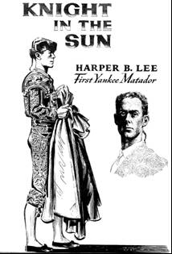
Fue tanta la rivalidad profesional a tal grado que Harper estuvo a punto de morir, al sufrir una grave cornada (con los intestinos de fuera) en San Pedro Tlaquepaque, Jalisco el 8 de mayo de 1911 y a la hora de la cornada Rodarte le hace el quite al toro para que no lo rematara. Rodolfo lo levanta y protege, pero ante la insistencia de Harper de rematar su gran faena para dar muerte al buril, el propio Rodarte le faja el vientre sangrante y le da aliento para concluir con éxito esa tarde.

Portada del libro del primer torero norteamericano

En su biografía Harper comenta que:

“Rodarte siempre fue mi competencia y al mismo tiempo mi gran aspiración de torear como él”. Ya en el ruedo siempre fue un gran compañero y amigo que infatigablemente estaba atento; para bregar al toro, hacer el quite para salvar de una cornada, poner banderillas cuando los mozos no acertaban o se espantaban con lo toros bravos, o simplemente para ser el primero en felicitarte por un buen lance o darte algunas palabras de aliento ante una mala tarde.

Rodolfo y sus alternativas en México.

Rodolfo recibe su alternativa de manos de Vicente Segura Martínez el 17 de enero de 1909 en la plaza “5 de mayo” en la ciudad de Monterrey N. L. (plaza inaugurada por su padre en 1865).

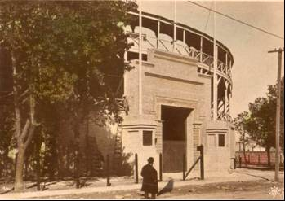
Antigua Plaza de Toros “5 de mayo” Monterrey N. L.

El 3 de octubre de 1909 confirma su alternativa en la inauguración de temporada del Toreo de la Condesa con toros de Piedras Negras (1° uno colorado y 6° un negro) actuando como padrino Tomás Alarcón “Mazzantinito” y como testigo de alternativa Manuel García Reverte “Revertito”. Rodarte llevó la lidia sin sobresaltos y sin poner banderillas que dejó a cargo de Mariguerito y Fajerito. Mientras que la crónica taurina apuntaba lo siguiente:

Mazzantinito se hizo cargo de los atributos del doctorado, y dejando aproximarse a Rodarte se los entregó, consagrando al neófito algunas sibilíticas palabras que solo él pudo entender. En seguida, el nuevo matador se dirigió hacia el colorado de Piedras Negras, que le esperaba, y haciendo con la una faena breve pero tranquila, se perfiló cerca y entró derecho para soltar una estocada algo tendida y pasada, y otra onda honda, un poco caída que mató al animal.

En el sexto Rodarte muleteó a distanciado y entró desde el Estado de Veracruz, para dejar una estocada de las de ¡Adiós para siempre! Lo cual quiere decir que fue de ida y al mismo tiempo eficaz.

Derivado del resultado de la corrida de su alternativa y a petición del respetable público, se presenta nuevamente para la 2ª Corrida de Temporada, ahora con su padrino Tomás Alarcón “Mazzantinito” y José Moreno "Lagartijillo Chico", en esta corrida participa su hermano José Rodarte (“Rodarte Chico”) como banderillero, teniendo una actuación muy destacada.
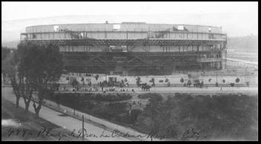

Antigua Plaza de Toros “La Condesa” del Torero en la ciudad de México D. F.

A partir de estas 2 corridas su fama a ser reconocida, toreando en casi todas las plazas de México durante 1909, 1910 y 1911, va a participar en las mejores plazas, con lo mejores toreros de la época (españoles y mexicanos) y con las mejores ganaderías de México y España.

La valentía de Rodolfo Rodarte ante los “Toros tragedia”.

Por su valentía, coraje y humildad al destacar en esta ingrata profesión de los toros, Rodolfo va a ser uno de los pocos toreros tanto en México como en España que siempre estuvieron dispuestos a participar por una causa noble (Beneficencia, prensa, tragedias, etc.). Así como lidiar los toros más bravos, incómodos y peligrosos y sobre todo compartir el ruedo con los grandes toreros, noveles espadas, ásperos e intratables matadores sin despreciar ni subestimar a nadie.

Entre los toros más peligroso que le tocó lidiar se cita a las ganaderías de: Las Cruces, Solís, Espíritu Santo, Miuras, Sikehuel (Miuras mexicanos), Bocas, Guanamé, Nopalapán, Miura, El Chorro, Pabellón, Coruche (horror, terror y furor), Palha (horror, terror y pavor), Santamaría, Veraguas, Clairac (quitacabezas), etc.

Los mejores toreros de la época por la tragedia revolucionaria.

Mientras que Porfirio Diaz en la ciudad de México se alistaba para renunciar como presidente de México. El jueves 16 de febrero de 1911 en la Plaza el Toreo de la Condesa se daba un festejo taurino de beneficencia para las familias fallecidas en Chihuahua por los acontecimientos revolucionarios en enero de 1911 con los mejores toreros del momento entre los que estaba Rodolfo Rodarte.

La crónica taurina de ese momento apuntaba:

Los organizadores tras mil inconvenientes, lograron su propósito. La fiesta efectuada el jueves 16 de febrero era a beneficio de las familias muertas en Chihuahua, figurando como espadas Segura , Hernández, López, Rodarte, Tenes, Lee, Bueno y Solís .

10.- Julián Rodarte y su torero fino y valiente.

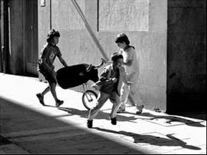
Al morir Luciano padre (Aprox. 1911) y el regreso de Rodolfo en 1912, la familia deja la villa de San Buenaventura, para ir a establecerse en Aguascalientes. Para ese entonces Julián el más pequeño de la dinastía contaba con 3 o 4 años de edad, va a estudiar en Aguascalientes y por las tardes en el barrio de Triana y en el Jardín de la Paz o los Encinos jugaba a ser torero con sus hermanos Rodolfo y Ramón enseñando lo aprendido por el banderillero sevillano Enrique Merino “El Sordo”, Ponciano Díaz y por su padre Luciano.

Muy pronto a este grupo se agregan varios niños curiosos y jóvenes inquietos e integran una “escuela”, de quien fueron maestros de muchas generaciones entre ellos: Alfonso Ramirez “Cabecero”, Rubén Salazar Ávila, Valdemoro Ávila, Vicente Hong entre otros, fundando así la 1ª. Escuela del Toreo en Aguascalientes.

Julián va a desarrollar un toreo avivado, valiente y con mucho arte. Se viste de luces por primera vez el 22 de Julio de 1923 (16 años) en la plaza de toros La Lidia (antes Chapultepec D. F.) lidiando un bravo novillo llamado “Ramonero” de la Ganadería de “Las Cruces” (SLP). El 9 de septiembre del mismo año y en la misma plaza le toca otro bravo novillo al que bautizaron como “Anónimo” de la ganadería de Trasquila lidiándolo con gran éxito.

Desde 1924 se presenta en la catedral del toreo de la época “El Torero” de la Condesa en varias ocasiones, esperando una oportunidad para recibir la alternativa (la que no se da por diversas circunstancias), torea en muchas plazas de México, hasta que se va a España donde realiza 2 exitosas temporadas (1934 – 1935). Regresa a México el junio de 1936 debido al boicot establecido a los toreros mexicanos y continúa lidiando toros en México. En 1939 gana el estoque de Plata. Va a tomar la alternativa hasta el 1º enero 1948 de manos de Manuel Gutiérrez “El Espartero” en su tierra natal de San Buenaventura, Coahuila.

Luciano y Ramón Rodarte; toreros, subalternos y empresarios generosos.

Luciano y Ramón van a colaborar en tientas, festivales, festejos de beneficencia y al igual que sus hermanos.

Ramón por su parte va participar por primera vez en un festival organizado por el ejército Constitucionalista del Gral. Pablo González junto a Refugio Oribe (revolucionario) el domingo 9 de agosto de 1914 con toros de Peñuelas, posteriormente torea varias corridas sin llegar a la alternativa y finalmente por sus conocimientos y camaradería con los ganaderos, organiza novillas y corridas de toros, para promover la escuela taurina y cuadrilla infantil de los niños toreros de Aguascalientes entrenados por él y su hermano Rodolfo.

Siendo Ramón un gran amigo del boticario del barrio de Triana (Don Justo Ramirez), enseña el arte de Cuchares al pequeño hijo de Don Justo (Alfonso Ramirez Alonso “Calesero”) y en conjunto organizan una corrida para que se vistiera de luces por primera vez el 6 de noviembre de 1927 en la Plaza de San Marcos con novillos de Peñuelas en un mano a mano con el hermano de Ramón (Julián Rodarte).

“El Calesero” continua su carrera de novillero de la mano de Ramón y Luciano Rodarte, quienes lo promueven por plazas de provincia y finalmente debutar como novillero en enero 1933.

Los hermanos Rodarte (Rodolfo, Luciano y Ramón) le presenta al “Calesero” al catalán Vicente Lleixa (quien fuera apoderado de su hermano Julián Rodarte) quien lo promueve con gran éxito en México, Sudamérica y España.

Mientras tanto los Hermanos Rodarte continuaron con su labor de promocionar a los nuevos prospectos del toreo y en 1948 Julián y Ramón erigen una pequeña plaza de toros en Pabellón de Arteaga, Aguascalientes la cual lleva el nombre de “Hermanos Rodarte”, donde les dieron oportunidad a nuevos toreros, promovieron la fiesta de los toros y sobre todo las famosísimas ganaderías de Aguascalientes como: Pabellón, Cieneguillas, la Cantera, San Tadeo, Peñuelas, entre otras.

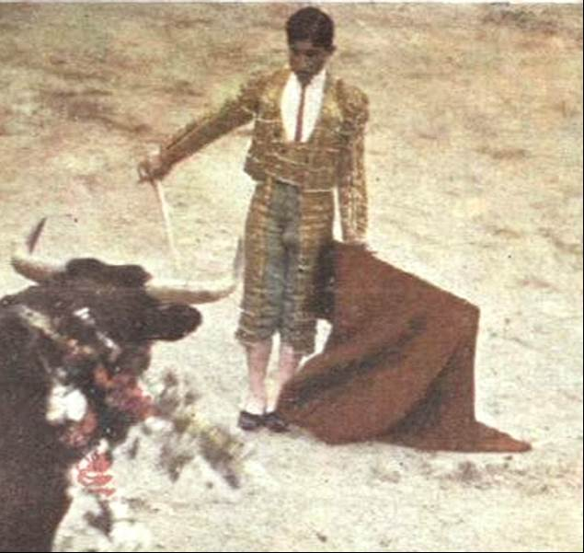
Rodolfo Rodarte en España.

Colofón.

Por su origen 100 % criollo, el pueblo de San Buenaventura Coahuila ha conservado de generación en generación muchas antiguas costumbres, que hoy en día se reflejan en diversas tradiciones como son: celebraciones religiosas (Ferias del 14 de Julio, Festivales, Semana Santa, Navidad, Día de muertos, Bodas, etc.), Gastronomía (cabrito, repostería, dulces, chorizo, carne seca, etc.) y sobre todo la pasión por la tauromaquia.

El rescatar la historia de una actividad de esparcimiento como es la Tauromaquia es sumamente complejo, y aún más en una difícil época para México (1910- 1920) y especialmente para Coahuila (cuna de la Revolución Mexicana), Considerando que la gran mayoría de libros, revistas y periódicos únicamente abordaban el tema del conflicto en sus grandes batallas e ilustres generales.

El reivindicar la tauromaquia de la “Dinastía Rodarte”, solo ha sido posible gracias al hecho de haber sido considerados en España como sobresalientes toreros y banderilleros, y por el don de gente que los caracterizó dentro y fuera de los ruedos, promoviendo su pasión a los toros en Aguascalientes.

Por otra parte, la finalidad de esta investigación, no solo es para distinguir y reconocer a esta dinastía de Toreros Coahuilenses que le dieron gloria a la Tauromaquia de México, sino una perenne búsqueda de identidad del terruño que nos vio nacer y que la que familia Rodarte Rodarte eligió para procrear a sus hijos.

“Que Dios reparta suerte…”

Juego de Cañas.- Antigua fiesta a caballo, en la cual se hacen ciertas escaramuzas.
Localizado en el archivo histórico del Monclova, Coahuila.
Situada la antigua calle Santa Lucia (Hoy 15 de mayo) frente al templo del Sagrado Corazón en lo que hoy se denomina la famosa como Macro Plaza.
Historiador y periodista originario de San Buenaventura autor del libro: “San Buena: Estampas de mi tierra” de donde se extrae esta información.
Refugio “Cuco” Rodarte hijo de Luciano Rodarte, nacido en San Buenaventura.
Apodado el “Camborio” oriundo de Saltillo, Coahuila nacido el 26 de junio de 1927 y fallecido en un accidente aéreo el 25 de marzo de 1954.
Maestreo e Historiador, tío del Cronista de Monclova Daniel Menchaca Hernández ambos originarios de San Buenaventura.
En la nota original se menciona la fecha de nacimiento en 1858, sin embargo, puede ser un error tipográfico.
Su segundo apellido es Rodarte.
Ferias Mateas de Septiembre.
La nota original menciona 1912, sin embargo, tanto Gaona como Rodolfo Rodarte, ese año se encontraban en España en su temporada, posiblemente sea el mano a mano en 1909.
Quizás la primera escuela taurina en México, fundada por su padre Luciano Rodarte, Ponciano Díaz Salinas y Enrique Merino “El Sordo”.
Antonio Fuentes y Zurita, nace en Sevilla, el 15 de marzo de 1869, debuta el 16 de agosto de 1885, en Guillena (Sevilla), toma su alternativa en Madrid, el 17 de septiembre de 1893, de manos de Fernando Gómez "El Gallo", que le cede el toro "Corredor" de la ganadería de José Clemente. El mejor torero de la época de que Rafael Guerra "Guerrita", que le consideraba un torero inigualable y llegó a decir: "Después de mí nadie, y después de nadie Fuentes". fallece en Sevilla, el 9 de mayo de 1938.
Harper B. Lee su verdadero nombre era James Harper Gillett nació el 5 de septiembre de 1884 en el antiguo presidio de la Ysleta en El Paso, Texas, pegado en la frontera con México. Su padre James Buchanan Gillett un gran vaquero y guardia de los antiguos Rangers de Texas y su madre Helen hija de comandante George Wythe Baylor. El abuelo paterno de Harper llamado James S. Gillett, fue un cazador aventurero originario de Kentucky, gran amigo de Sam Houston que participó en la guerra contra los lipanes, la Invasión Norteamericana a México y en la Guerra Civil siempre a favor de los tejanos. Se establece en Texas donde funda un rancho muy productivo y empieza hacer negocios con las compañías constructoras del ferrocarril.
Hoy la ciudad de Piedras Negras, Coahuila.
Knight in the sun (El Caballero en el Sol) – Harper B. Lee - First Yankee Matador by Marshall Hail with illustrations by Tom Lea year 1962.
Militar revolucionario de origen chino participó con las fuerzas villistas y mas tarde carrancista. Al concluir la Revolución Mexicana se hospeda en la casa de los Hermanos Rodarte (Rodolfo y Ramón) quienes le enseñan el arte de Cuchares (inclusive a picar toros). En 1924 torera en Sudamérica y en 1930 se presenta en España (1930). http://aulataurinadegranada.blogspot.com/2009/11/otro-torero-chino-vicente-hong.html.
Integrada por Alfonso Ramirez y Rodrigo Del Valle, Ramón López (banderillero), Manolo García, Juan Jiménez y Leopoldo Ramírez.
Unos de los toreros con más arte y temple en México originario del Barrio de Triana de Aguascalientes.
Efemérides Taurinas 1948.- Se inaugura la plaza de toros Hermanos Rodarte de Pabellón de Arteaga, Aguascalientes, y torean Pepe Luis Vázquez y Julián Rodarte ganado del hato de Peñuelas. http://suertematador.com/
Frase que comparten los matadores de toros con sus compañeros de lidia al iniciar el paseíllo al toque de clarín.

